納付書イメージ
手数料を納付後、Aの済証（大阪府行政事務申請手続用）
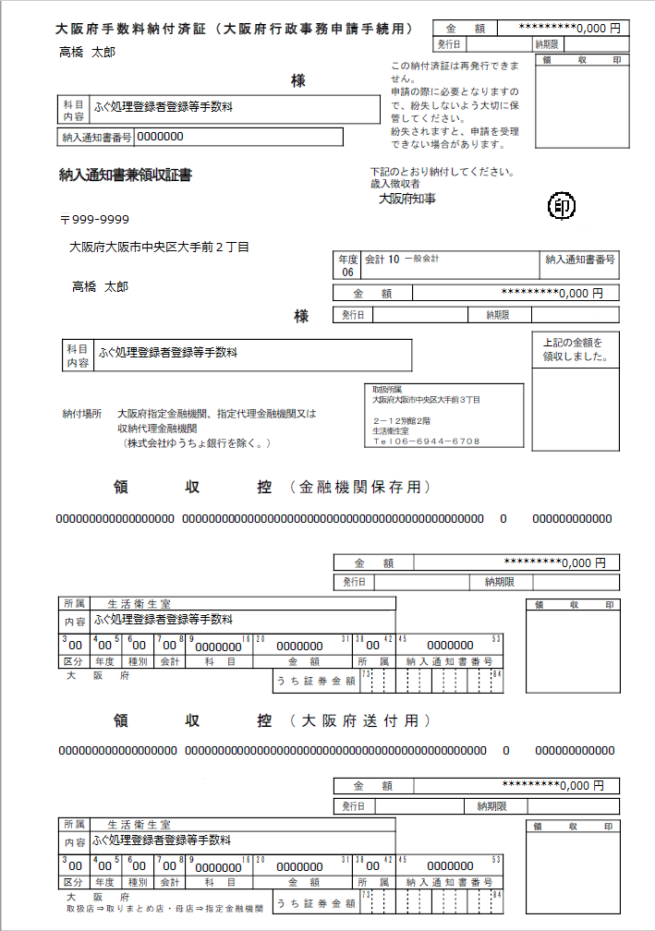
を切取り、申請書に貼り付けてください。
令和7年〇月〇日
令和7年〇月〇日
令和7年〇月〇日
令和7年〇月〇日
令和7年〇月〇日
令和7年〇月〇日
令和7年〇月〇日
令和7年〇月〇日
令和7年〇月〇日
Ｃ
Ｄ
金融機関が回収します。
Ｄ
Ｃ
Ｂ
Ｂ
申請者控えです。
ご自身で大切に保管してください。
（提出不要）
Ａ
Ａ
申請書に
貼り付けて
ください。
手数料納付後に、金融機関の領収印が押されます。

